Отчёт по лабораторной работе №1: «Обработка изображений»

Подготовил:
Власов Леонид Александрович
Студент группы 381808-01

Внешний вид окна программы
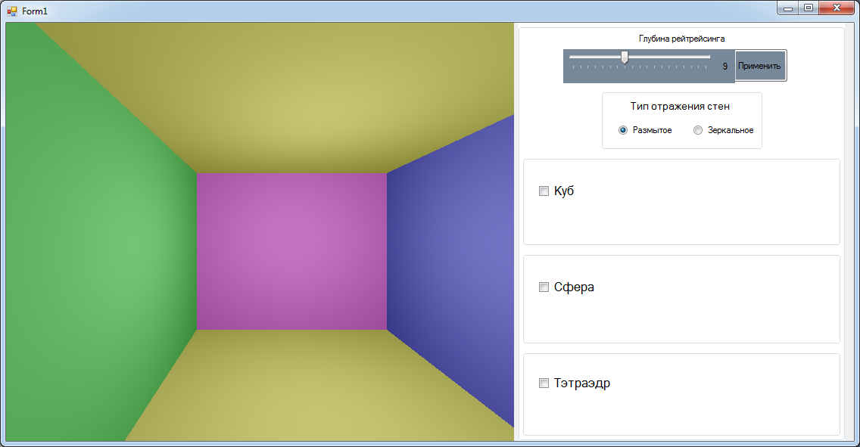

Добавление объектов
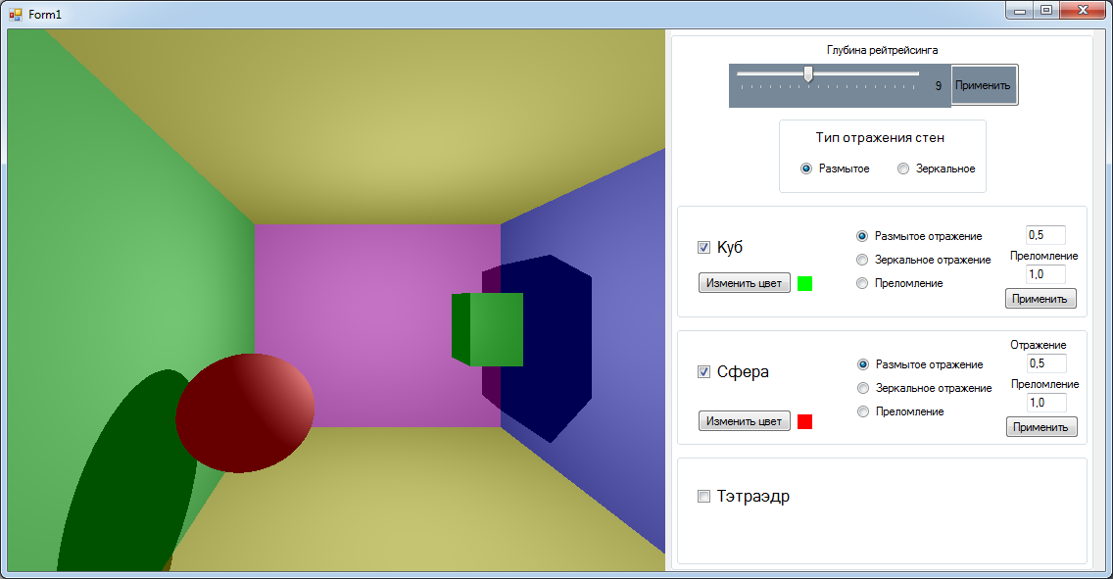
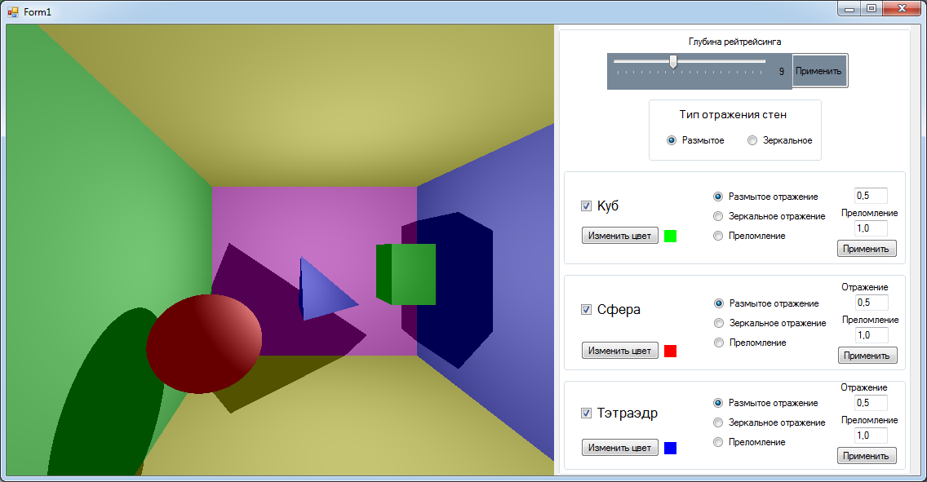

Изменение типа отражения стен
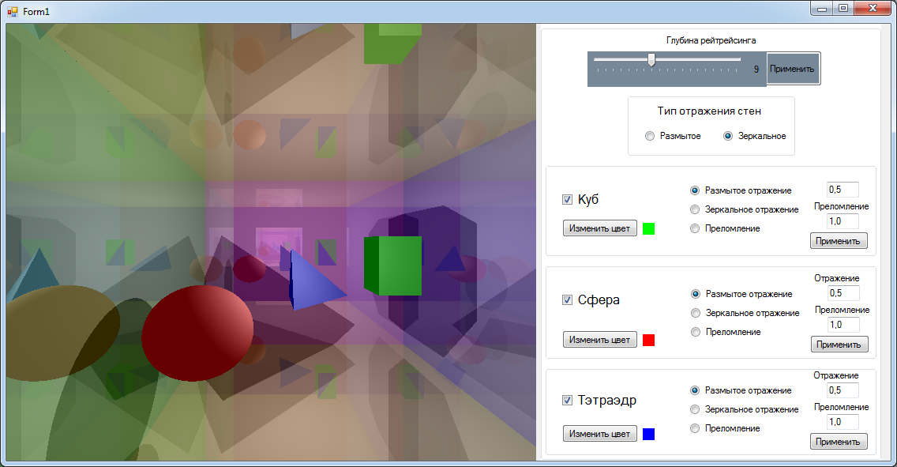

Изменение типа материала объектов
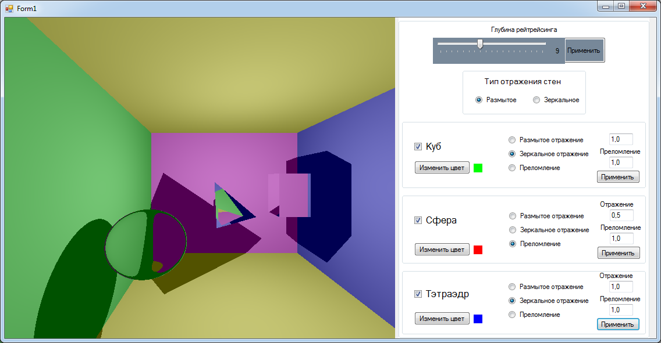

Изменение коэффициентов преломления и отражения объектов
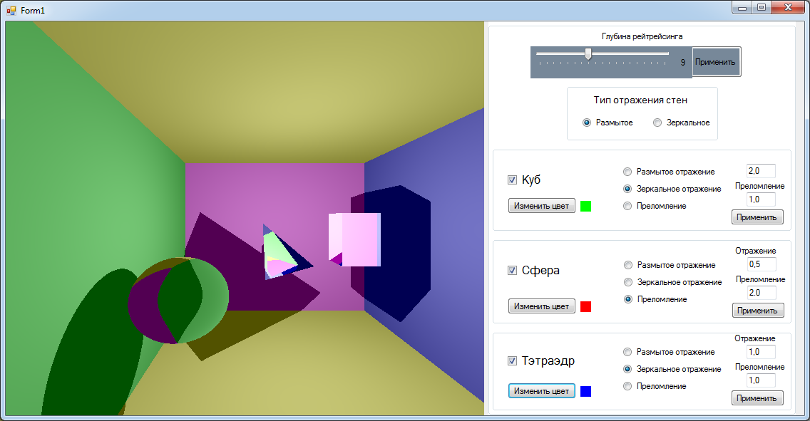

Изменение цвета объектов
